Calcul intégral (201-702-RE) – Sylvain Bérubé – Hiver 2024

**Solutions aux exercices prioritaires de la partie 3**

**3.1 L’intégration par parties (p.135)**



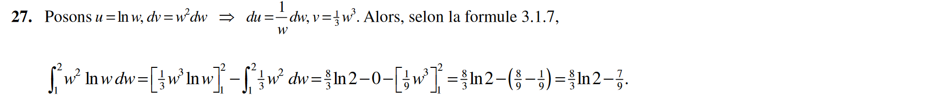

**3.2 Les intégrales de fonctions trigonométriques (p.144)**

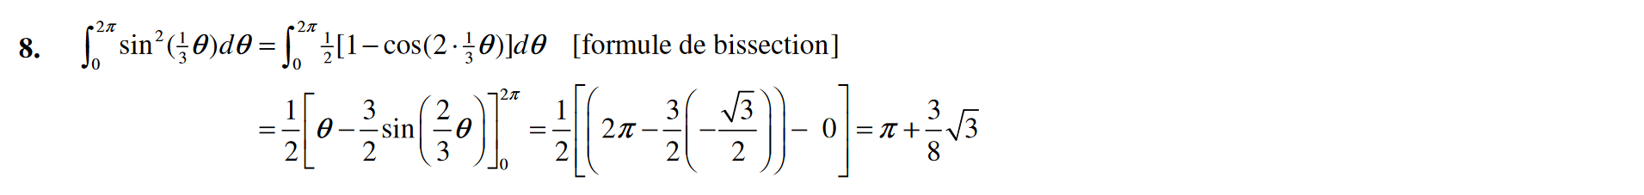

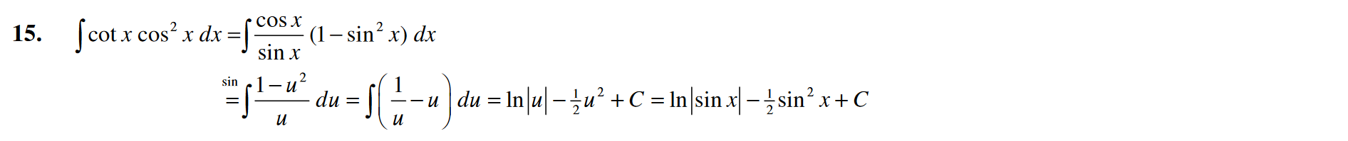



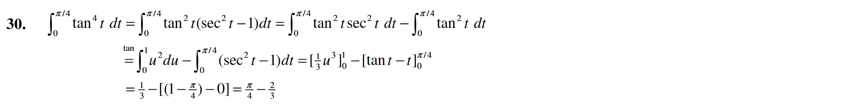



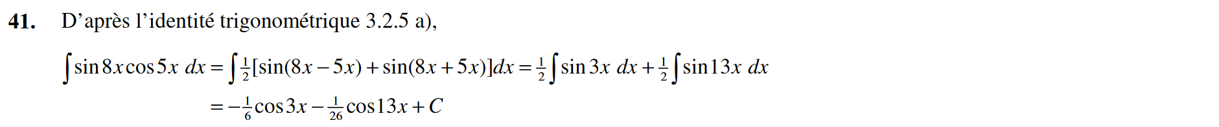

**3.7 L’intégrale impropre (p.184)**





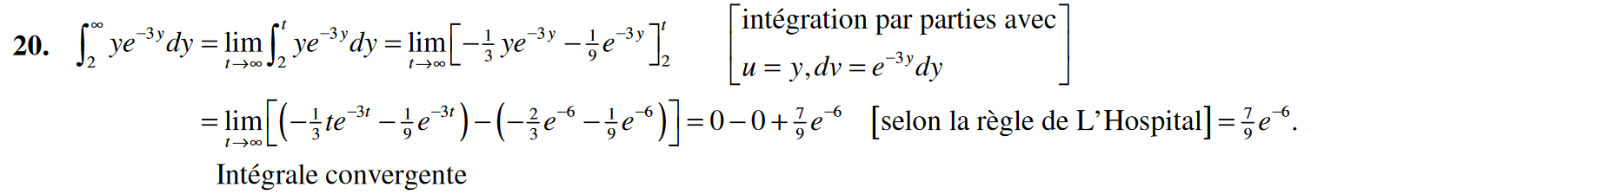



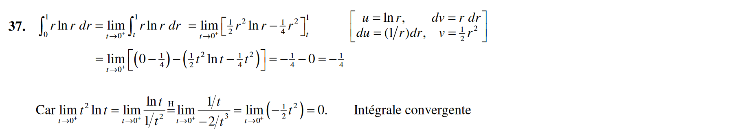



**4.1 La longueur d’un arc de courbe (p.201)**

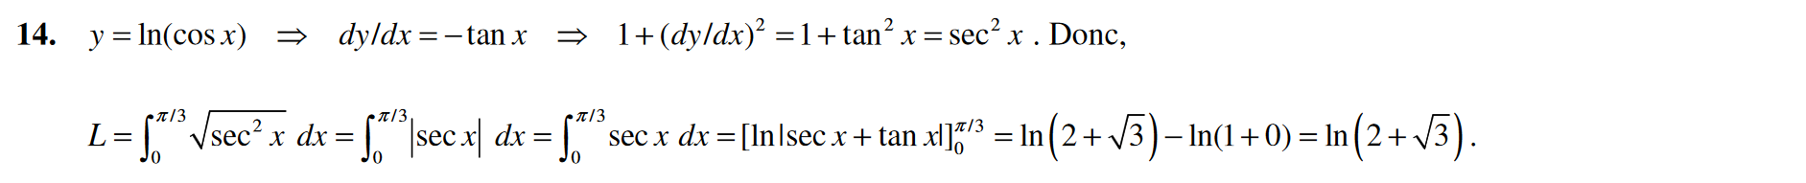

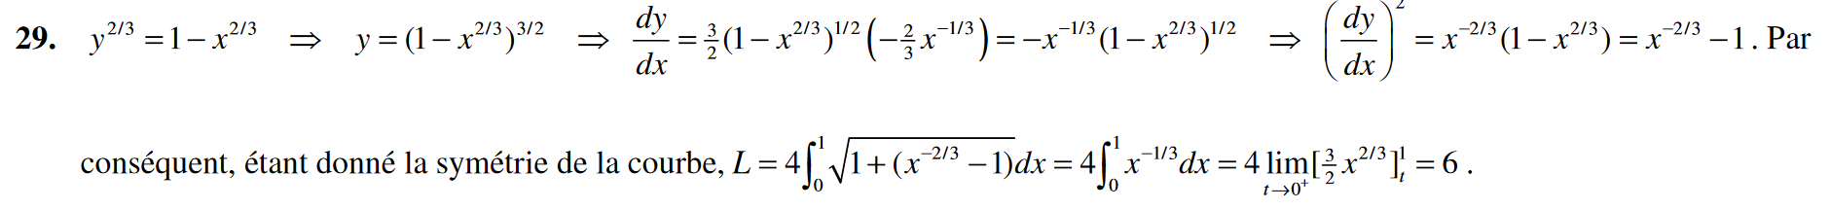

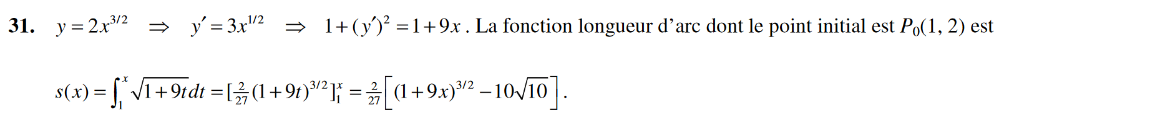

**5.1 La modélisation avec des équations différentielles (p.252)**

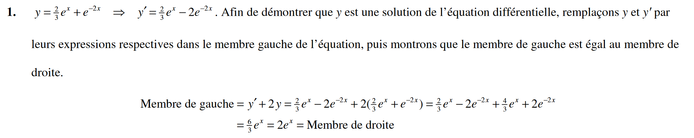

**5.2 Le champ de directions et la méthode d’Euler (p.260)**

**5.3 Les équations différentielles à variables séparables (p.273)**

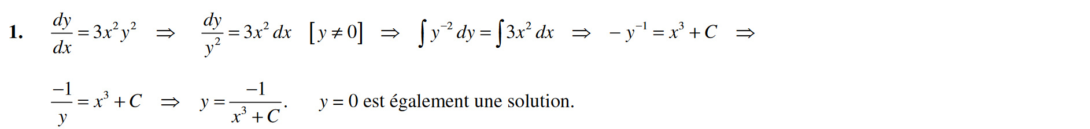

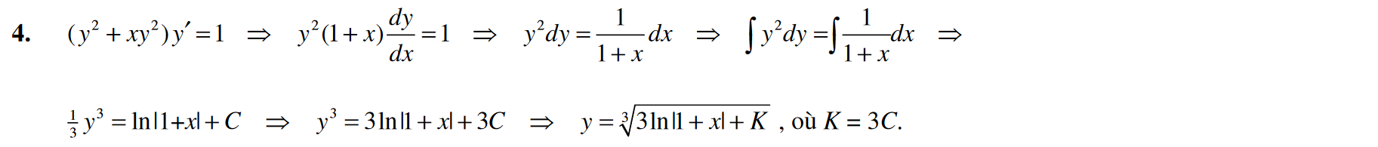

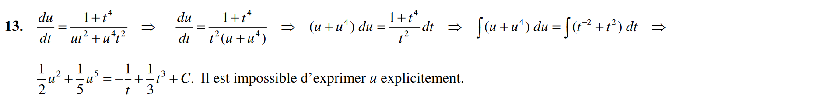

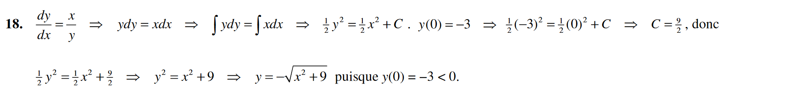

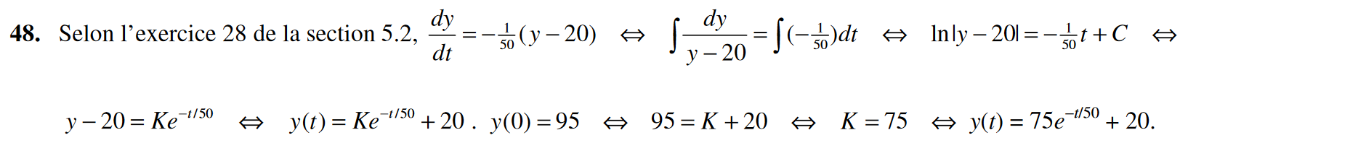

**5.4 Les modèles de la croissance d’une population (p.286)**

